Міністерство освіти і науки України
Тернопільський державний технічний університет імені Івана Пулюя

МЕТОДИЧНІ РЕКОМЕНДАЦІЇ
Робота з інституційним репозитарієм ELARTU

Для викладачів, аспірантів,
студентів

Тернопіль, 2009

Робота з інституційним репозитарієм ELARTU: Методичні рекомендації / Шкодзінський О. К., Онисько Г. Я., Костишин С. О., Дубик С. О., Войт С. О. – Тернопіль: ТДТУ, 2009.

Розробили:
Шкодзінський О. К., к. т. н., доц. каф. автоматизації технологічних процесів і виробництв.
Онисько Г. Я., директор науково-технічної бібліотеки.
Костишин С. О., аспірант каф. автоматизації технологічних процесів і виробництв.
Войт С. О., аспірант каф. комп’ютерних наук.
Дубик С. О., інж. І кат. відділу комп’ютерного вузла.

Дана робота виконана за фінансової підтримки Міжнародного фонду «Відродження» в рамках грантів №39091 та №39229 «Створення та забезпечення роботи репозитарію відкритого доступу Тернопільського державного технічного університету ім. І. Пулюя».
Міністерство освіти і науки України
Тернопільський державний технічний університет імені Івана Пулюя

МЕТОДИЧНІ РЕКОМЕНДАЦІЇ
Робота з інституційним репозитарієм ELARTU

Для викладачів, аспірантів,
студентів

Тернопіль, 2009

Зміст
1. Переваги самоархівування 2
Що таке відкритий доступ 2
Навіщо авторам забезпечувати відкритий доступ до своїх досліджень? 2
2. Загальний опис ELARTU 3
3. Інтерфейс 4
4. Реєстрація та вхід в ELARTU 6
5. Розміщення матеріалів в ELARTU 9
Етапи розміщення електронних матеріалів. 9
1. Загальний опис ресурсу 10
2. Бібліографічний опис ресурсу 10
3. Додатковий опис. 12
4. Завантаження файлу електронного матеріалу 13
5. Перевірка ресурсу 14
6. Ліцензія 15
7. Завершено 15
6. Пошук в ELARTU 17
Ієрархічний перегляд 17
Стандартний та розширений пошук 17
Додаткові можливості пошуку 18
7. Ведення зібрання адміністратором 21
Перелік посилань 24
Додаток А. Підготовка електронних матеріалів 26
1. Оформлення матеріалу 26
2. Конвертування файлів 26
1) Перетворення у PDF 26
2) Перетворення у DjVu 27
3. Оцифровування 27
4. Найменування файлів 28
Додаток Б. Формати даних ELARTU 29
Додаток В. Реєстр метаданих Дублінського ядра 30

1. Переваги самоархівування
Всесвітня мережа (World Wide Web) надає можливість науковцям зробити результати їхніх досліджень доступними всім, всюди та повсякчас. Це стосується статей у наукових журналах, в тому числі й не передплачуваних їх бібліотекою, а також інших різновидів наукових публікацій – доповідей на конференціях, дисертацій, звітів про дослідження тощо. Таку можливість називають відкритим доступом (Open Access).
Науковці публікують результати своїх досліджень щоб засвідчити свої права на ці результати, а також щоб надати можливість іншим на них ґрунтуватися. Жодна організація не може передплачувати всі наукові журнали в галузі, в якій працюють її науковці. Отже, дослідники не завжди вчасно дізнаються про важливі для них статті і не завжди мають можливості доступу до них. Відкритий доступ змінює цю ситуацію.

Що таке відкритий доступ
Наукова література у відкритому доступі – це безкоштовні онлайнові примірники рецензованих журнальних статей, виступів на конференціях, технічних звітів, тез і дисертацій, дослідницьких матеріалів. У більшості випадків для користування ними не існує ліцензійних застережень для читачів – отже, їх можна вільно використовувати з дослідницькою та навчальною метою.

Навіщо авторам забезпечувати відкритий доступ до своїх досліджень?
Дослідницькі статті, заархівовані науковцями у відкритому доступі, цитують набагато частіше, ніж статті з традиційних журналів. У більшості галузей науки рейтинг цитування зростає як мінімум вдвічі завдяки самоархівуванню. А подекуди і набагато вище. Отже, такий різновид відкритого доступу робить дослідження набагато впливовішими. Окрім того, життєвий цикл статті – коли дослідження публікують, читають, цитують і надалі розвивають в інших дослідженнях інших науковців – інтенсифікується та прискорюється якщо результати дослідження доступні у відкритому доступі.

2. Загальний опис ELARTU
ELARTU, інституційний репозитарій ТДТУ, базується на програмному забезпеченні DSpace. DSpace – це вільне та відкрите програмне забезпечення, призначене для керування цифровими даними, яке підтримує:
- збереження різноманітних даних – книг, статтей, тез, препринтів, матеріалів конференцій, фото-, відео-, аудіоматеріалів, сканованих об’єктів, наборів дослідницьких даних, засобів візуалізації та симуляції, дистрибутивів ПЗ, навчальних об’єктів тощо;
- повнотекстовий пошук та перегляд за фондами, зібраннями, авторами, назвами, ключовими словами тощо;
- колективне наповнення, редагування та рецензування з розподілом прав доступу;
- керування авторськими правами поданих матеріалів (авторський договір супроводжує кожен поданий автором примірник матеріалу);
- обмін даними за протоколом Open Archives Initiative Protocol for Metadata Harvesting (OAI-PMH), що дозволяє створювати сервіси з використанням метаданих із багатьох репозитаріїв – спеціалізовані пошукові системи, дисциплінарні, територіальні та міжнародні реєстри електронних архівів і публікацій тощо.
ПЗ DSpace було створено в Массачусетському технологічному інституті, після чого отримало поширення й розвиток в численних науково-освітніх установах багатьох країн світу. Веб-орієнтований інтерфейс, відкрита архітектура та підтримка відкритих стандартів дозволяють легко інтегрувати DSpace в існуючу інформаційну інфраструктуру ВНЗ.

3. Інтерфейс
Інтерфейс ELARTU показаний на рис.1.
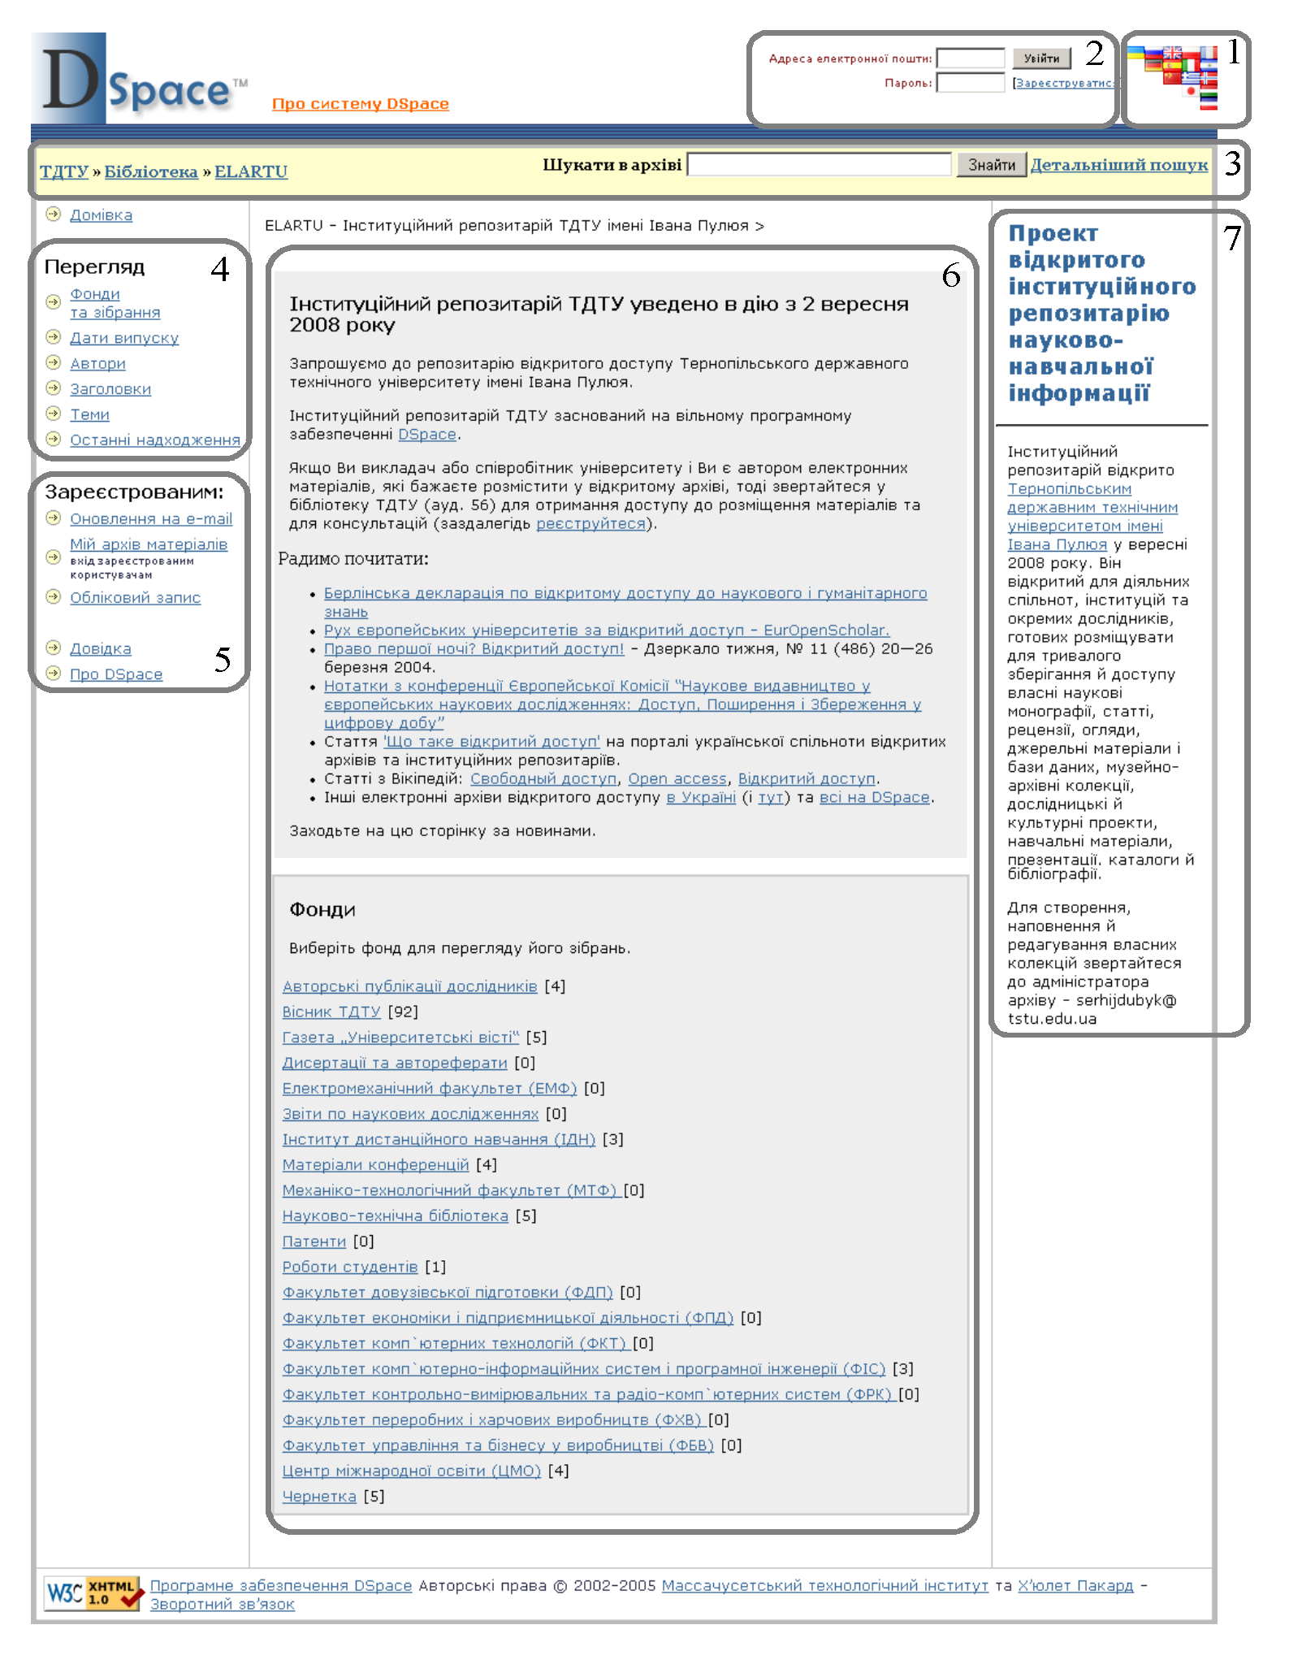
Рис.1. Інтерфейс ELARTU
Основні елементи інтерфейсу ELARTU наступні:
- Блок вибору мови інтерфейсу.
- Блок входу і реєстрації користувачів.
- Блок швидкої навігації, простого і детального пошуків.
- Блок перегляду вмісту ELARTU за фондами, зібраннями, датами випуску та надходження, авторами, назвами, термінами та ключовими словами.
- Блок керування матеріалами та налаштуваннями для зареєстрованих користувачів.
- Головна робоча зона.
- Контекстний блок.

4. Реєстрація та вхід в ELARTU
Деякі функції ELARTU, наприклад, розміщення матеріалів у зібраннях, потребують реєстрації в системі. вона здійснюється за допомогою блоку входу і реєстрації (рис. 2).
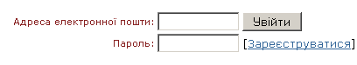
Рис. 2. Блок входу і реєстрації в ELARTU
При переході за посиланням «Зареєструватися» (рис. 2) з’являється діалогове вікно реєстрації (рис.3)
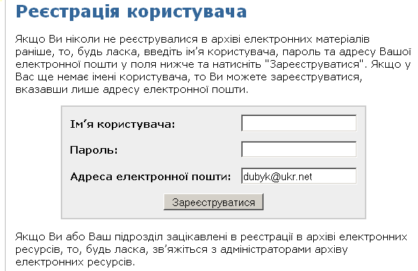
Рис. 3. Форма для реєстрації в ELARTU
У цій формі достатньо ввести адресу електронної пошти. Після натискання кнопки «Зареєструватися» на вказану електронну скриньку буде вислано електронний лист підтвердження (рис. 4).
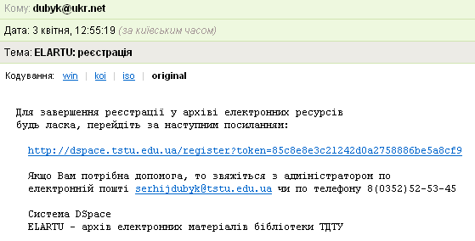
Рис. 4. Зразок електронного листа для реєстрації
Після переходу за вказаним у листі посиланням необхідно заповнити додаткову реєстраційну інформацію (рис. 5).
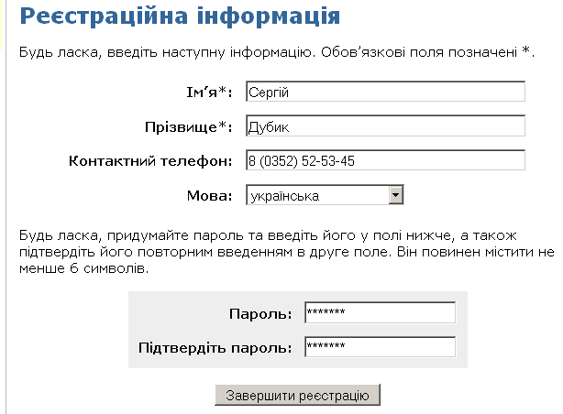
Рис. 5. Форма завершення реєстрації
Після цього можна авторизуватись в ELARTU (див. рис. 2).
Відновлення забутого паролю можливе натисканням на посилання «Ви забули пароль?» (рис.6).
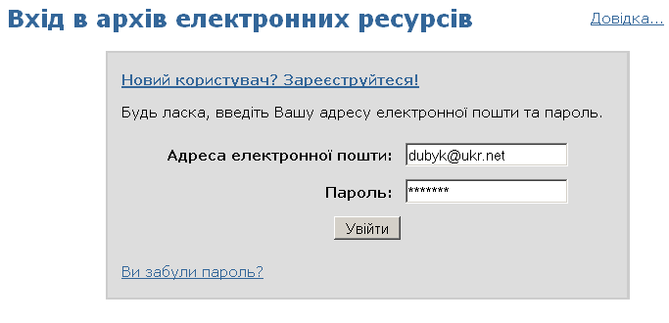
Рис. 6. Розширена форма для входу в ELARTU
У цьому випадку потрібно буде ввести адресу своєї електронної пошти, після чого на цю адресу буде вислано лист із подальшими вказівками щодо встановлення нового паролю.

Після успішного входу в систему отримує доступ до розділу «Мій архів матеріалів» (рис. 7).
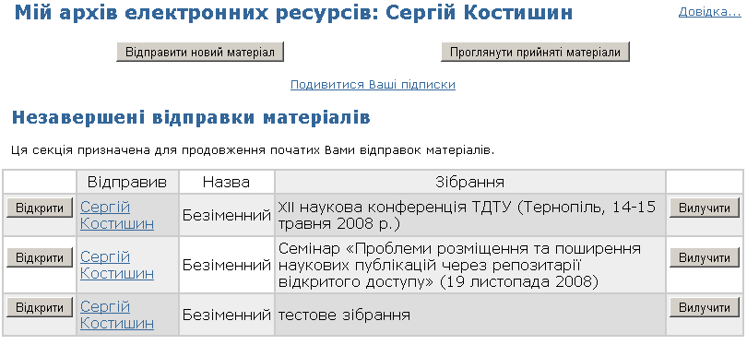
Рис. 7. Екран «Мого архіву матеріалів»

За допомогою цього розділу можна:
- надіслати новий матеріал до архіву,
- переглянути прийняті матеріали,
- переглянути незавершені внесення та продовжити роботу,
- переглянути перелік підписок на нові надходження у певних зібраннях.
У розділі «Обліковий запис» можна змінити свої ім’я, прізвище, контактний телефон, мову інтерфейсу системи, а також вказати новий пароль.

5. Розміщення матеріалів в ELARTU
Публікація в ELARTU поділені за фондами і зібраннями.
Зібрання – об'єднання матеріалів, споріднених за певною ознакою (статті журналу одного випуску, методичні чи лабораторні розробки окремої кафедри, матеріали окремої конференції тощо).
Фонди використовуються для групування таких зібрань: наприклад зібрання випусків журналу в фонд журналу. Елементами фонду можуть бути інші фонди – напр., фонд факультету може включати фонди окремих кафедр. Безпосередньо у фонди додавати матеріали неможливо.
Перед додаванням електронного матеріалу в ELARTU необхідно підготувати матеріал відповідно до вимог у додатку А та переконатись, що в структурі фондів та зібрань ELARTU існують відповідні фонд та зібрання. Якщо відповідного зібрання немає або прав на внесення до нього недостатньо, необхідно звернутися до адміністратора ELARTU чи адміністратора зібрання. Тимчасово можна розмістити матеріал у тестовому зібранні, після чого з допомогою адміністратора ELARTU перемістити його у відповідне зібрання.
Для розміщення матеріалу потрібно вибрати зібрання та натиснути кнопку «Відправити ще у це зібрання» (рис. 8).
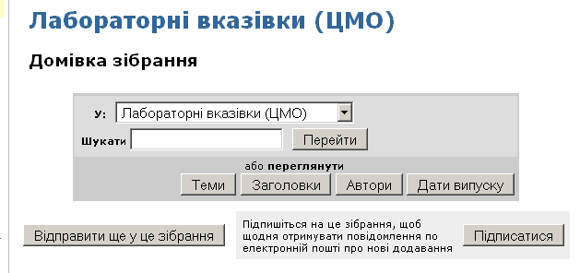
Рис. 8. Сторінка з функціями зібрання
Також це можна зробити через «Мій архів матеріалів».

Етапи розміщення електронних матеріалів.
Процес розміщення матеріалу в ELARTU передбачає 7 етапів:
- Загальний опис ресурсу.
- Бібліографічний опис ресурсу.
- Додатковий опис.
- Завантаження файлів електронних матеріалів.
- Перевірка ресурсу.
- Підтвердження авторського договору.
- Завершення.
У системі автоматично зберігаються пройдені етапи публікації матеріалу, що дає можливість продовження перерваних завантажень матеріалу через розділ «Мій архів матеріалів» (див. рис .7).

1. Загальний опис ресурсу
На цьому етапі (рис. 9) потрібно вказати певні загальні дані про матеріал. Якщо планується розміщення кількох файлів (напр., того ж матеріалу у файлі іншого формату або іншою мовою), потрібно позначити відповідний пункт.
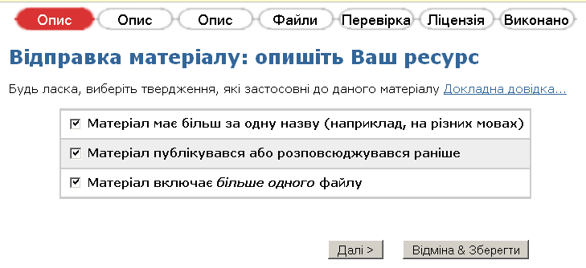
Рис. 9. Етап 1 – опис ресурсу

2. Бібліографічний опис ресурсу
На цьому етапі (рис. 10) необхідно вказати найбільш повно бібліографічні відомості про Ваш матеріал.
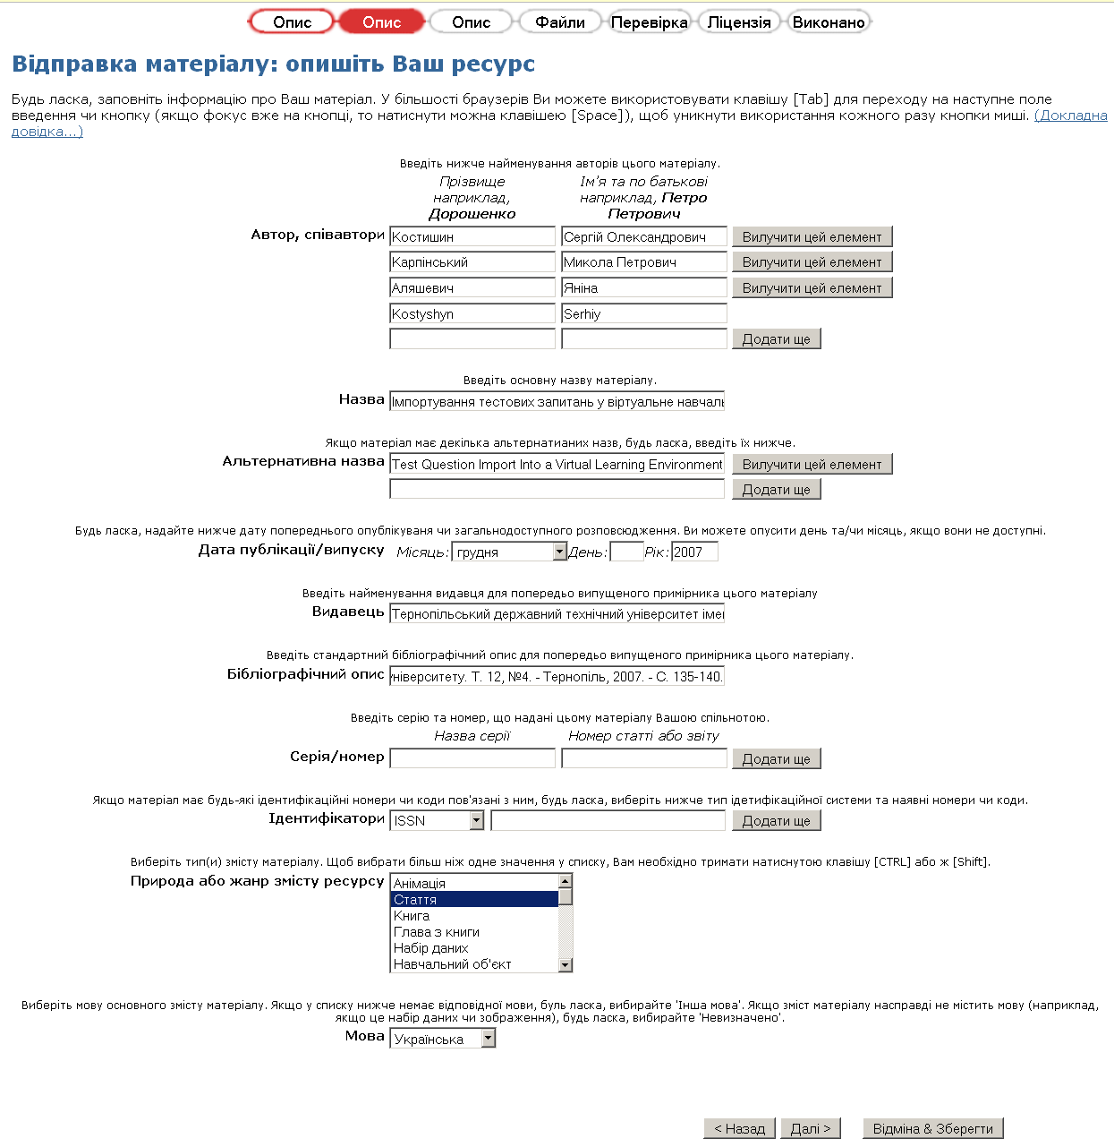
Рис. 10. Етап 2 – Бібліографічний опис

Детальніше розглянемо основні поля:
Автори, співавтори – повністю прізвище, ім’я та ім’я по батькові всіх авторів та співавторів твору. Також бажано додавати авторів в англійській транскрипції. Слід точно дотримуватись зберігати написання даних автора, навіть якщо вони містять букви, відсутні в латинському і кириличному алфавітах.
Назва – заголовок наводиться повністю та повинен збігатися з надрукованим. Також потрібно вказувати перекладену назву. Не рекомендується вводити назву повністю великими буквами.
Дата публікації – точна чи приблизна дата для опублікованих матеріалів. Це поле з’являється тільки в тому випадку, коли на першій сторінці вказано, що матеріал був раніше опублікований. в іншому випадку датою публікації вважатиметься дата внесення матеріалу.
Видавець – для матеріалів, виданих в ТДТУ, це «Тернопільський державний технічний університет імені Івана Пулюя».
Бібліографічний опис – бібліографічний опис для опублікованих матеріалів згідно з рекомендаціями ДСТУ ГОСТ 7.1-2006. Заповнення цього поля значно спростить цитування матеріалу.
Номер серії/звіту – це поле стосується, в першу чергу, технічних звітів, робочих матеріалів тощо.
Ідентифікатори – для книги/журналу потрібно вказувати ISBN/ISSN. Для статей можна також вказувати ISSN журналу.
Індекси УДК, ББК.
Характер або жанр змісту ресурсу – для вибору декількох значень слід утримувати натисненою клавішу «Ctrl» або «Shift».
Мова – основна мова тексту матеріалу.

3. Додатковий опис.
На цьому етапі (рис. 11) потрібно вказати ключові слова та терміни (це також може бути тематичний розділ у журналі чи тлумачення індексів УДК/ББК тощо). Не слід вводити більше одного терміну в одному полі. Додати нові поля можна кнопкою «Додати ще».
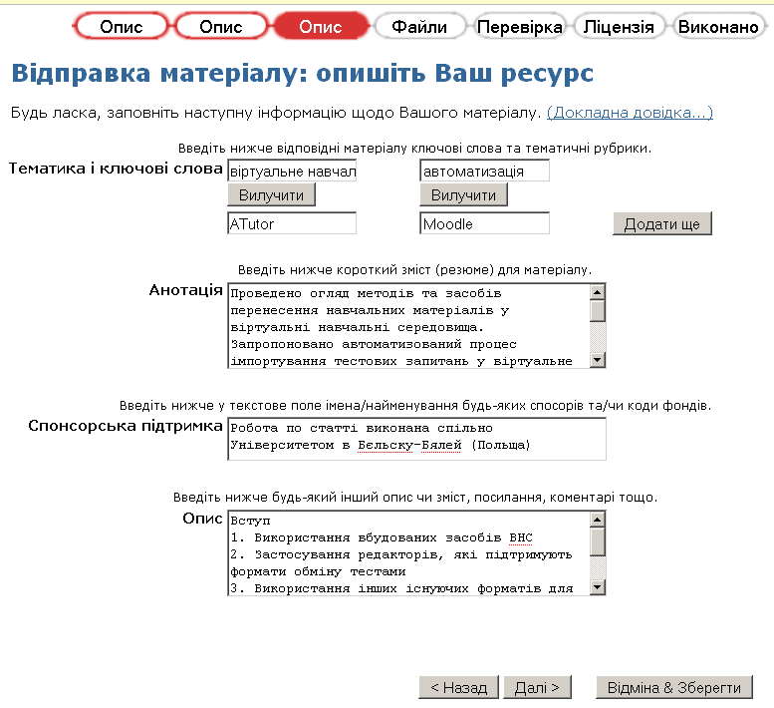
Рис. 11. Етап 3 – додатковий опис
При наявності анотації/резюме іншими мовами, необхідно вказати і їх теж.
Якщо робота виконувалась у співпраці з іншою установою, особою, або фінансувалася за грантом, науково-дослідницькою темою тощо, це слід вказати в полі спонсорської підтримки.
У полі опис можна вказувати зміст матеріалу, відгуки, коментарі про матеріал чи інші дані, для яких відсутні окремі поля.

4. Завантаження файлу електронного матеріалу
Файли до електронного архіву завантажуються поодинці (рис. 12).
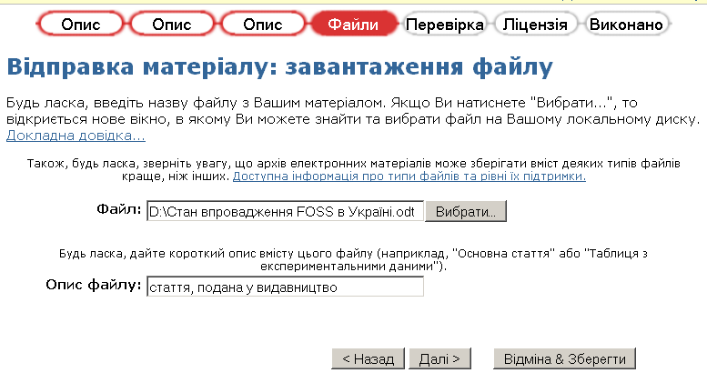
Рис. 12. Етап 4 – завантаження файлів
Не рекомендується передавати файли в архівах (заархівовані файли не будуть доступні для повнотекстового пошуку). На цьому етапі необхідно вказати шлях до підготовленого файлу матеріалу (див. додаток А) та кнопкою «Далі» завантажити його в ELARTU. Поле «Опис файлу» є факультативним.
При успішному завершенні завантаження відбудеться перехід на наступну сторінку (рис. 13), на якій також можна додати інші файли матеріалу (наприклад, додаткові частини чи дані в іншому форматі).
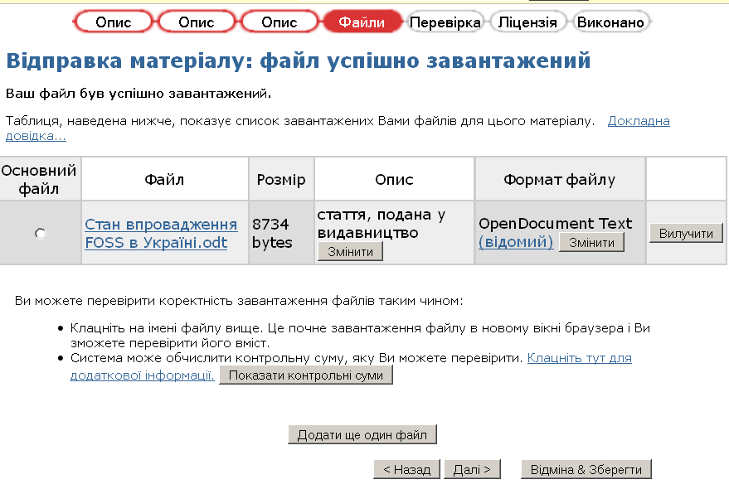
Рис. 13. Успішне завершення файлу
Примітка: Якщо на етапі завантаження файлу виникла помилка, то необхідно вернутися назад (кнопка Назад у браузері) та повторити дію.
В ELARTU встановлено обмеження на розмір файлу, яке на момент публікації цього методичного матеріалу складає 500 МБ. Якщо є потреба у розміщенні більших файлів чи виникла проблема передачі великих файлів, необхідно звернутись до адміністратора ELARTU.
На цьому етапі потрібно переконатись, що тип файлу був визначений правильно, при невідповідності його можна змінити. Для порівняння локального та завантаженого файлів за їх вмістом можна скористатися обчисленими контрольними сумами файлів (алгоритм MD5).
Для внесення html-файлу з вкладеннями потрібно розмістити всі файли в одній папці та послідовно завантажити їх в ELARTU.

5. Перевірка ресурсу
На цьому етапі відображаються зведені дані стосовно матеріалу з можливістю їх редагування.

6. Ліцензія
На цьому етапі пропонується ознайомитись з текстом договору на розміщення матеріалу в ELARTU (рис. 14).
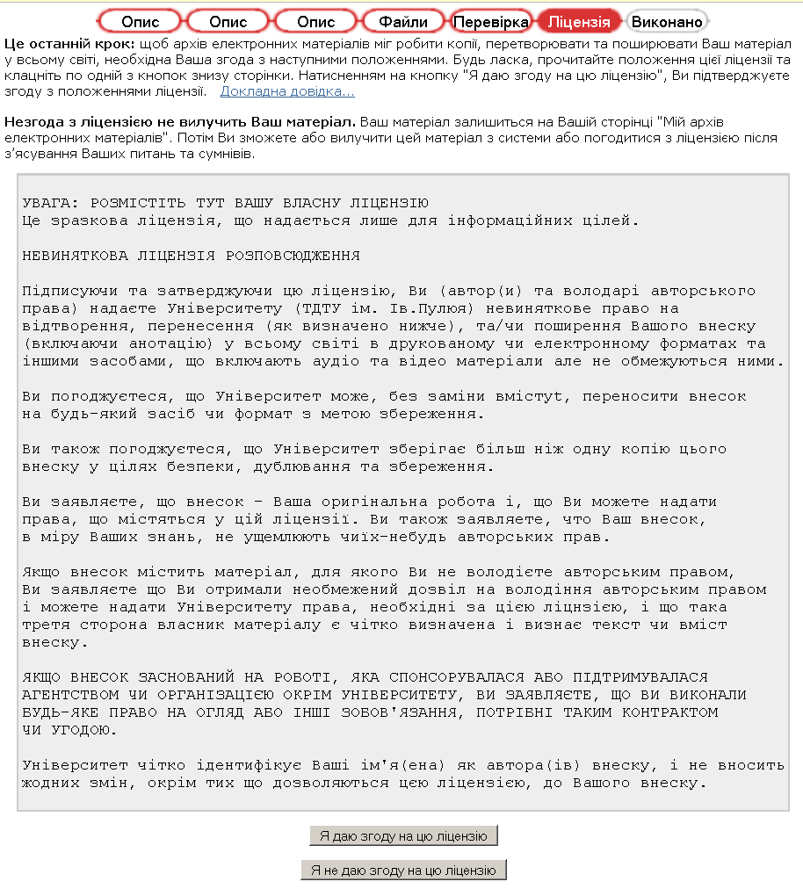
Рис. 14. Етап 6 – Форма погодження з авторським договором
Після згоди користувача з умовами договору матеріал буде розміщено в ELARTU. Копія цього договору зберігається разом з кожним опублікованим матеріалом.

7. Завершено
На цьому етапі матеріал вже завантажено в ELARTU (рис. 15).
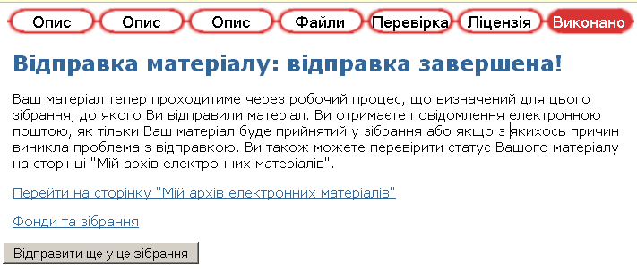
Рис. 15. Етап 7 – внесення матеріалу завершене
Якщо для даного зібрання визначений процес рецензування, то до його завершення матеріал не буде доступний у відкритому доступі. В іншому випадку матеріал буде доступний на цьому етапі негайно.
Як тільки матеріал буде включений у зібрання, на вказану адресу електронної пошти буде надіслано повідомлення на електронну поштову скриньку (рис. 16).
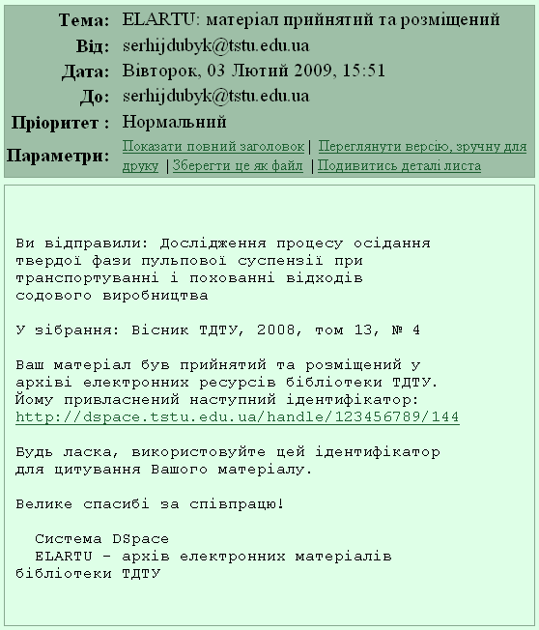
Рис. 16. Повідомлення про внесення матеріалу
Схоже повідомлення буде надіслано і якщо з якихось причин виникли затримки з таким включенням.

6. Пошук в ELARTU

Ієрархічний перегляд
В ELARTU доступні наступні можливості перегляду (див. рис. 1):
- перегляд за фондами та зібраннями за алфавітом;
- перегляд за заголовками за алфавітом;
- перегляд за авторами за алфавітом;
- перегляд за темами за алфавітом;
- перегляд за датами.

Стандартний та розширений пошук
Пошуку по всьому інституційному репозитарії здійснюється за допомогою блоку швидкої навігації, простого і детального пошуків, розташованого в верхній частині домашньої сторінки (див. рис. 1).
Для пошуку в певному фонді або зібранні слід вибрати його в ієрархії фондів та ввести вираз для пошуку (рис. 17).
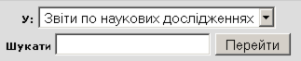
Рис. 17. Пошук у зібранні
Слова, що внесені в пошукове поле, будуть шукатися в таких полях матеріалу, як заголовок, автори, анотація, серія, спонсор, поля ідентифікатора та в повному тексті матеріалів.
Примітка: Можливість повнотекстового пошуку за файлами матеріалу доступна після процедури індексації, яка проводиться один раз на день.
Механізм пошуку ігнорує деякі слова, які часто зустрічаються в англійській мові, однак є несуттєвими для пошуку. До них належать:
"a", "and", "are", "as", "at", "be", "but", "by", "for", "if", "in", "into",
"is", "it", "no", "not", "of", "on", "or", "such", "the", "to", "was"
Детальніший пошук (рис. 18) дозволяє вказати, які саме поля матеріалу враховуються при пошуку. Терміни можна поєднувати логічними операторами "AND", "OR" та "NOT".
Рис. 18. Екран детальнішого пошуку
Можна обмежити пошук конкретним фондом, вибравши його назву в випадаючому меню, розташованому в верхній частині інструменту (див. рис. 18). Якщо пошук повинен виконуватися по всьому інституційному репозитарії, потрібно залишити в цьому меню значення за замовчуванням.
Слід вибрати поле в лівому стовпчику і ввести слово чи фразу для пошуку.
Примітка: Слід послідовно використовувати віконця вводу пошукових виразів. Якщо одне з проміжних полів залишиться порожнім, пошук не буде виконаний.

Додаткові можливості пошуку
Усікання слів
Для пошуку тільки за частиною слова використовується зірочка (*). Наприклад, вираз вираз
приведе до знаходження матеріалів, що містять слова фізика, фізичний, фізіологогія, фізкультура тощо.
фіз*
Морфологічний пошук
Механізм пошуку автоматично розширює англійські слова різними морфологічними формами, включаючи, множинну форму, минулий час тощо (для української мови ця можливість на даний час недоступна).
Пошук по фразах
Для організації пошуку за точною фразою слід взяти її в подвійні лапки ("), наприклад:
Обов’язкова наявність слова
"Історія України"
Знак плюс (+) перед словом вказує, що воно обов'язково повинно бути присутнім у знайдених матеріалах. Наприклад, наступний пошуковий вираз вказує, що слово "навчання" є факультативним, а "студенти" – обов’язковим.
Вилучення небажаних слів
навчання +студенти
Аналогічно, знак мінус (-) перед словом вказує, що воно повинно бути відсутнім у найдених матеріалах, що відшукуються. Альтернативним варіантом є використання логічної зв’язки NOT. Наприклад, при використанні пошукового виразу:
або
навчання -учні
будуть знайдені матеріали, що містять слово "навчання", але не містять слова "учні".
навчання NOT учні
Логічні вирази
Для побудови складніших пошукових виразів можуть використовуватися логічні оператори, які повинні вводитись великими літерами.
Оператор AND – пошук тільки тих матеріалів, які містять всі слова або фрази, що з’єднуються цим оператором. Наприклад, вираз
приведе до знаходження матеріалів, що містять як слово "учні", так і слово "студенти".
учні AND студенти
Оператор OR – пошук тих матеріалів, що містять принаймні одне зі слів чи фраз, що з’єднуються цим оператором. Наприклад, вираз
приведе до знаходження матеріалів, що містять або слово "учні" або слово "студенти".
учні OR студенти
Для групування пошукових термінів можна застосовувати круглі дужки, наприклад:
(учні OR студенти) AND (предмет OR дисципліна)

7. Ведення зібрання адміністратором
Адміністратор ELARTU може призначати окремих адміністраторів для зібрань. Адміністратор зібрання може виконати відносно нього декілька функцій. Для цього йому необхідно перейти на домашню сторінку зібрання. Для адміністратора доступні наступні можливості:
1) Редагувати зібрання (рис. 19).
2) Встановлювати та вилучати посилання на матеріали з інших зібрань (рис. 20).
3) Редагувати перелік відправників.
4) Експорт матеріалів та усього зібрання.
5) Редагування метаданих окремих матеріалів (рис. 21).
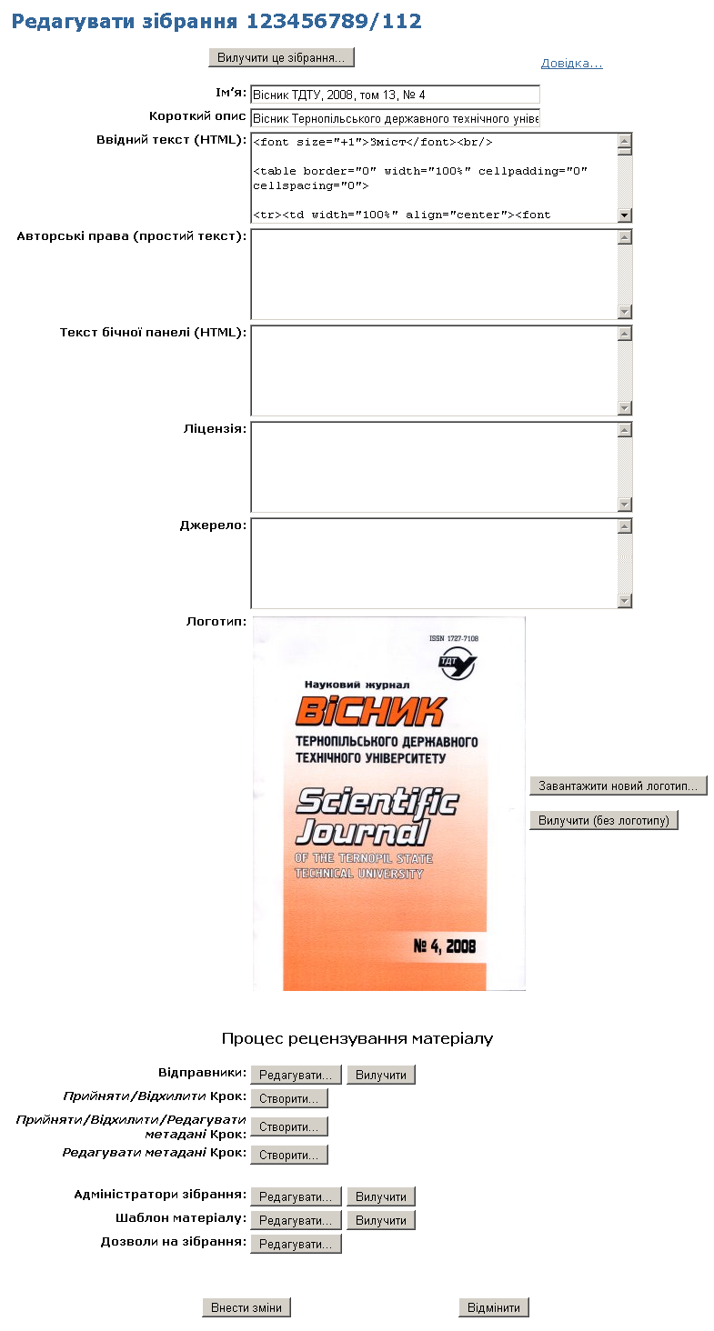
Рис. 19. Форма редагування зібрання

Рис. 20. Відбір матеріалів для додавання посилання на них

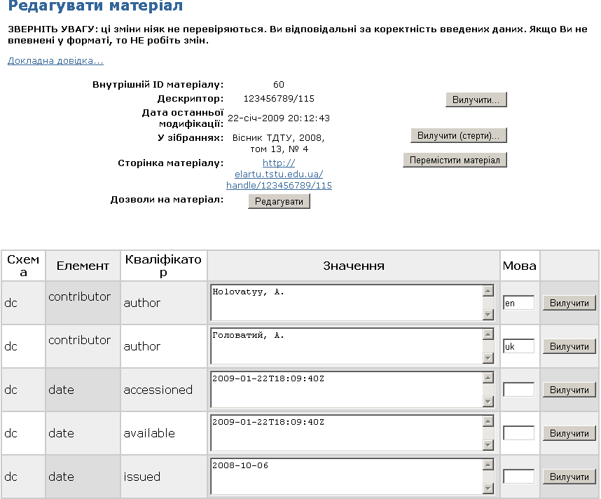
Рис. 21. Редагування метаданих матеріалу

Перелік посилань
- Вопросы и ответы о самоархивировании [Електронний ресурс] . — Назва з титул. екрану. : http://socionet.ru/docs/self-archiving-FAQ-ru.htm
- Опис наукових електронних ресурсів метаданими дублінського ядра [Електронний ресурс] / Е.Г. Захарова, О.В. Захарова, В.А. Резніченко // Пробл. програмув. — 2008. — N 2-3. — С. 507-514. — Бібліогр.: 10 назв. — укp.. — Режим доступу до журн. :
http://dspace.nbuv.gov.ua:8080/dspace/handle/123456789/1472
- Резніченко В.А. (2008) Інструкція з перегляду та пошуку статей (ПЗ Dspace). [Електронний ресурс] :Навчальний матеріал — Назва з титул. екрану. :
http://eprints.isofts.kiev.ua/473/
- Резніченко В.А., Проскудіна Г.Ю. (2008) Внесення даних у наукову електронну бібліотеку періодичних видань нану (ПЗ DSpace). Інструкція користувача. [Електронний ресурс] : Навчальний матеріал — Назва з титул. екрану. : http://eprints.isofts.kiev.ua/467/
- Функціональні можливості сучасних систем електронних бібліотек [Електронний ресурс] / В.А. Резніченко, Г.Ю. Проскудіна, О.М. Овдій // Пробл. програмув. — 2008. — N 2-3. — С. 525-532. — Бібліогр.: 19 назв. — укp. - Режим доступу до журн. :
http://dspace.nbuv.gov.ua:8080/dspace/handle/123456789/1474
- Берлінська декларація по відкритому доступу до наукового і гуманітарного знань [Електронний ресурс] . — Назва з титул. екрану. :
http://www.nbuv.gov.ua/e-journals/Morphology/2008-02-02/08redngz.pdf
- Рух європейських університетів за відкритий доступ – EurOpenScholar. [Електронний ресурс] . — Назва з титул. екрану. : http://recteur.blogs.ulg.ac.be/?p=151
- Право першої ночі? Відкритий доступ! [Електронний ресурс] - Дзеркало тижня, № 11 (486) 20—26 березня 2004. — Назва з титул. екрану. : http://www.dt.ua/3000/3100/45910/
- Нотатки з конференції Європейської Комісії «Наукове видавництво у європейських наукових дослідженнях: Доступ, Поширення і Збереження у цифрову добу» [Електронний ресурс] . — Назва з титул. екрану. : http://nauka.profi.net.ua/engine/print.php?newsid=1173161795&news_page=1
- Що таке відкритий доступ. [Електронний ресурс] . — Назва з титул. екрану. :
http://www.repository.org.ua/Що_таке_відкритий_доступ
- Відкритий доступ. [Електронний ресурс] . — Назва з титул. екрану. :
http://uk.wikipedia.org/wiki/Відкритий_доступ
- ДСТУ ГОСТ 7.1:2006* СІБВС. Бібліографічний запис. Бібліографічний опис. Загальні вимоги та правила складання. — На заміну ГОСТ 7.1—84, ГОСТ 7.16—79, ГОСТ 7.18—79, ГОСТ 7.34—81, ГОСТ 7.40—82; Чинний від 01.07.2007. — К. : Держспоживстандарт України, 2007. — 47 с.
- Бібліографічний опис документів відповідно до ДСТУ 7.1:2006, запровадженого в дію в Україні 01.07.2007. Методичні рекомендації - [Електронний ресурс] :Навчальний матеріал — Назва з титул. екрану. : http://eprints.ksame.kharkov.ua/1403/
- Приклади оформлення бібліографічного опису у списку джерел, який наводять у дисертації, і списку опублікованих робіт, який наводять в авторефераті -[Електронний ресурс] :Навчальний матеріал — Бюлетень Вищої Атестаційної Комісії України.- 2008.- №3.- С. 9-13. - Назва з титул. екрану. :
http://www.library.tane.edu.ua/index.php?op=digest&submenu=news&go=detail&uid=125

Додаток А. Підготовка електронних матеріалів
Подані в ELARTU матеріали зберігатимуться і будуть доступними в мережі Інтернет протягом тривалого часу. Це накладає деякі вимоги щодо оформлення поданих документів.
Повний бібліографічний опис, точне і якісне відтворення виду матеріалу – основні акценти при підготовці матеріалів перед внесенням їх в ELARTU.

1. Оформлення матеріалу
Як правило, прийняті до друку матеріали вже оформлені певним чином згідно з вимогами видавництва.
При публікації у відкритому інституційному репозитарії ELARTU є певна специфіка щодо оформлення. Вона пов'язана з відсутністю контексту матеріалу для потенційних читачів. Щоб додати такий контекст рекомендується додавати до вмісту файлів наступні дані:
1) Бібліографічний опис матеріалу.
Розмістити можна, наприклад, у колонтитулі першої сторінки.
2) Автори, бажано подавати усіх та з розкриттям ініціалів.
3) Для статей – назва журналу, рік, серія, секція, номер.
Варіант розміщення – колонтитули парних/непарних сторінок.
4) Ключові слова, анотація
5) Переклад назви, авторів, анотації тощо англійською мовою.

2. Конвертування файлів
З форматів документів, які зберігають форму та мають текстовий шар, найбільші популярні PDF та DjVu. Розглянемо роботу з ними.

1) Перетворення у PDF
Варіантів утворення файлів формату PDF є багато. Зокрема у деяких програмах підготовки документів (-системи, OpenOficce.org та інші) вже є вбудована можливість збереження чи експорту в PDF.
У багатьох інших є можливість видруку на віртуальну друкарку, що дасть на виході PDF-файл. Найбільш якісними та доступними для видруку в PDF для ОС Windows є наступні програми:
1) PrimoPDF, (ПЗ доступне вільно із сайту http://www.primopdf.com).
2) doPDF, сайт http://www.dopdf.com/.
При друці необхідно вибирати якість «Print».
Для ОС Linux, зазвичай, доступна інтегрована друкарка у файли PDF та PostScript.
Після утворення pdf-файлу, уважно перегляньте усі сторінки документу, зверніть увагу на точність відтворення вбудованих ілюстрацій а також на доступність текстового шару.

2) Перетворення у DjVu
Для роздруку у формат DjVu наразі існує мабуть єдине рішення — віртуальна друкарка LizardTech Virtual Printer (для ОС Windows). У параметрах друкарки необхідно виставити параметри роздільної здатності не менше 600 dpi (при менших значеннях втрачається якість графіки).
Іншим варіантом утворення DjVu-файлів є конвертуванні з їх з файлів формату PDF. З цією роботою добре справляються наступні програми:
1) pdf2djvu (сайт: http://pdf2djvu.googlecode.com)
2) Pdf To Djvu GUI (сайт: http://www.trustfm.net)
Хороший огляд формату DjVu та програм для роботи з ним є на сайті http://www.djvu-soft.narod.ru/.
Результуючий DjVu-файл теж перевіряйте на якість та наявність текстового шару.

3. Оцифровування
Найкращим варіантом утворення PDF та DjVu-файлів є безпосереднє конвертування з вихідних документів. На жаль, деколи вихідні файли є недоступні чи втрачені. У цьому випадку розглянемо варіант оцифровування.
Спочатку проводиться сканування паперового оригіналу матеріалу. Для хорошого відтворення вибирайте сканування в кольорі та роздільну здатність не менше 400 dpi. ПЗ для сканування існує велика кількість, доволі зручно сканувати у
1) ABBYY FineReader, IrfanView (у ОС Windows)
2) gscan2pdf (у ОС Linux)
Далі рекомендується провести обрізку, обертання відсканованих сторінок чи інші операції із зображеннями. У цьому можуть помогти наступні програми:
ABBYY FineReader, ScanTailor, ScanCromsator, IrfanView, Gimp та інші.
Для можливості повнотекстового пошуку необхідний текстовий шар. Отож ще потрібно провести оптичне роспізнавання символів (ОРС) для відсканованого документу. Однією з найбільш популярних програм для ОРС є ABBYY FineReader.
Для збереження у формат PDF з текстовим шаром використовуємо ПЗ ABBYY FineReader.
Для утворення DjVu-файлу використовуємо вже згадані утиліти конвертування pdf у djvu або ж окреме ПЗ (DjVu Editor, утиліти бібліотеки djvulibre, gscan2pdf). Текстовий шар до до DjVu-файлу додаємо, при необхідності, програмою DjVuOCR.
Результуючі файли перевіряємо на відповідність з паперовим оригіналом.

4. Найменування файлів
Система DSpace інституційного репозитарію приймає файли із кириличними назвами, проте, деякі функції (зокрема експорту) у поточній версії системи працюють не бездоганно. Отож рекомендуються наступні правила для найменування файлів
1) Для файлів використовувати лише латинські літери, цифри та символи «_-!'.,».
2) Не використовувати занадто довгі назви, бажано до 128 символів.

Додаток Б. Формати даних ELARTU
Розміщення матеріалів в ELARTU не обмежується якимось видом цифрового матеріалу (наприклад, текстові, звукові чи файли відео).
Рекомендуються для використання певні формати в кожному з видів матеріалів:
Матеріал | Назва формату | Розширення
Текст | Adobe PDF | pdf
Текст | DjVu | djvu
Текст | HTML | html
Презентація | OpenOffice.org Impress | odp
Таблиці | OpenOffice.org Calc | ods
Зображення (растрові) | JPEG | jpg
Зображення (растрові) | GIF | gif
Зображення (растрові) | DjVu | djvu
Зображення (растрові) | PNG | png
Зображення (векторні) | SVG | svg, svgz
Зображення (векторні) | EPS | eps
Аудіо | Ogg Vorbis | ogg
Аудіо | AAC | aac
Аудіо | MP3 | mp3
Відео | Ogg Theora | ogv
Відео | AVI | avi

Додаток В. Реєстр метаданих Дублінського ядра
 | Опис
dc.contributor | Особа, організація чи служба, що несуть відповідальність за зміст даного ресурсу. Також вмістилище для невизначених вкладників.
dc.contributor.advisor | В першу чергу використовується для запису наукового керівника дисертації.
dc.contributor.author | Автор, співавтори.
dc.contributor.editor | Редактор
dc.contributor.illustrator | Ілюстратор
dc.contributor.other | Інші, причетні до створення матеріалу.
dc.contributor.committeeMember | Використовується для членів дисертаційного комітету.
dc.contributor.photographer | Особа або група, відповідальна за фотографії, що містяться у матеріалі. Якщо первинний матеріал являє собою фотографію, використовуйте dc.creator.
dc.coverage.box | Визначає межеві координати географічної області.
dc.coverage.placename | Ареал охоплення або район розташування, охоплювані у даних, наприклад, регіони, країни чи міста.
dc.coverage.point | Визначення широти та довготи географічної точки.
dc.coverage.spatial | Просторові характеристики вмісту.
dc.coverage.temporal | Часові характеристики вмісту.
dc.creator | Не використовується; тільки для зібраних метаданих.
dc.date | Використовуйте кваліфіковану форму, якщо це можливо.
dc.date.accessioned | Дата доступу DSpace до матеріалу.
dc.date.available | Дата чи діапазон дат, коли матеріал став загальнодоступним.
dc.date.copyright | Дата авторського права.
dc.date.created | Дата створення чи виготовлення інтелектуального вмісту, якщо відрізняється від date.issued.
dc.date.issued | Дата публікації/випуску або розповсюдження.
dc.date.submitted | Рекомендовано для творів/тез/дисертацій.
dc.date.updated | Час, коли матеріал був поновлений останній раз.
dc.description | Вмістилище для будь-якого опису, не визначеного кваліфікаторами.
dc.description.abstract | Анотація або резюме.
dc.description.provenance | Історія зберігання матеріалу, з моменту його створення, в тому числі будь-які зміни, послідовно зроблені зберігачами.
dc.description.sponsorship | Інформація про спонсорську підтримку установ, окремих осіб чи контрактних домовленостей щодо цього матеріалу.
dc.description.statementofresponsibility | Для збереження відомостей про відповідальність з MARC-записів.
dc.description.tableofcontents | Таблиця змісту для даного матеріалу.
dc.description.uri | Загальноприйнятий ідентифікатор ресурсу, що вказує на опис цього матеріалу.
dc.description.version | Експертний огляд стану матеріалу.
dc.format | Вмістилище для будь-якої інформації про формат, не визначеного кваліфікаторами.
dc.format.extent | Розмір та тривалість.
dc.format.medium | Фізичне середовище.
dc.format.mimetype | Зареєстровані MIME-типи ідентифікаторів.
dc.format.pages | Обсяг матеріалу, кількість сторінок.
dc.identifier | Вмістилище для однозначних ідентифікаторів, не визначених у кваліфікованій формі; identifier.other використовувати для відомих ідентифікаторів, загальних для локального збору замість некваліфікованої форми.
dc.identifier.citation | Сприйнятний для людини, стандартний бібліографічний опис не-DSpace формату для цього матеріалу.
dc.identifier.govdoc | Урядовий номер документа
dc.identifier.isbn | Міжнародний стандартний номер книги
dc.identifier.ismn | Міжнародний стандартний номер нотних видань
dc.identifier.issn | Міжнародний стандартний номер серіальних видань
dc.identifier.other | Відомий ідентифікатор типу, загальний для локального зібрання.
dc.identifier.sici | Ідентифікатор випуску продовжуваного видання
dc.identifier.slug | Уніфікований ідентифікатор ресурсу (URI), що надається у заголовку sword slug, в якості запропонованого URI для матеріалу.
dc.identifier.uri | Загальноприйнятий ідентифікатор ресурсу
dc.identifier.grantnumber | Текстово-числовий рядок, що визначає фінансування гранту у відповідності з яким був створений матеріал.
dc.language | Вмістилище для не ISO-форми мови матеріалу, розміщення зібраних значень.
dc.language.iso | Поточний ISO-стандарт для мови інтелектуального змісту, включаючи код країни (наприклад, "uk_UA").
dc.language.rfc4646 | Набір теґів, побудованих відповідно до RFC 4646 для ідентифікації мов (напр. uz-UZ-Latn для узбекистанської латиниці в Узбекистані).
dc.publisher | Орган, відповідальний за публікацію, розповсюдження чи видрук (видавець).
dc.relation | Вмістилище посилань на інші аналогічні матеріали.
dc.relation.haspart | Посилання, що фізично чи логічно містять матеріал.
dc.relation.hasversion | Посилання на пізнішу версію.
dc.relation.isbasedon | Посилання на джерело.
dc.relation.isformatof | Посилання на додаткову фізичну форму.
dc.relation.ispartof | Посилання, що фізично чи логічно містять матеріал.
dc.relation.ispartofseries | Назва серії(звіту) та номер в цій серії(звіті), якщо такі є.
dc.relation.isreferencedby | Вказаний ресурсом, на який посилаються.
dc.relation.isreplacedby | Посилання на наступний матеріал.
dc.relation.isversionof | Посилання на попередню версію.
dc.relation.replaces | Посилання на попередній матеріал.
dc.relation.requires | Ресурс, на який посилаються, зобов’язаний підтримувати функцію, поставку або зв’язність матеріалу.
dc.relation.uri | Посилається на загальноприйнятий ідентифікатор ресурсу для пов’язаного матеріалу.
dc.rights | Умови, що регулюють використання та відтворення.
dc.rights.holder | Власник авторського права.
dc.rights.uri | Посилання на умови, що регулюють використання та відтворення.
dc.source | Не використовувати; лише для зібраних метаданих.
dc.source.uri | Не використовувати; лише для зібраних метаданих.
dc.status | Статус публікації.
dc.subject | Неконтрольований предметний термін (ключове слово).
dc.subject.classification | Вмістилище для значення локальної класифікаційної системи; загальні системи класифікації отримають певний кваліфікатор.
dc.subject.ddc | Номер десяткової класифікації Дьюі.
dc.subject.lcc | Номер класифікації Бібліотеки Конгресу.
dc.subject.lcsh | Тематичні рубрики Бібліотеки Конгресу.
dc.subject.mesh | Медичні тематичні рубрики.
dc.subject.other | Локальні контрольовані словники; глобальні словники отримають певні кваліфікатори.
dc.subject.udc | УДК.
dc.subject.bbk | ББК.
dc.title | Область заголовку / основна назва.
dc.title.alternative | Відмінна (чи замінююча) форма основної назва, що міститься у матеріалі, наприклад, абревіатура чи переклад.
dc.title.caption | Мітка або словосполучення, яке вказує на цей матеріал, і який, як правило, відображається на ньому або поблизу. Використовується замість офіційної назви, якщо назва не надається. В першу чергу використовується для фотографій та інших зображень.
dc.type | Характер чи жанр вмісту.
thesis.degree.department | Назва академічного відділу, що присвоює ступінь.
thesis.degree.discipline | Область вивчення.
thesis.degree.grantor | Назва установи, що присвоює ступінь.
thesis.degree.level | Градація ступеня, пов’язаного з дисертацією («кандидатська» чи «докторська»).
thesis.degree.name | Назва ступеня, пов’язаного з дисертацією (доктор філософії, кандидат гуманітарних наук тощо).

